淡江時報 第 1070 期
中國文學學系校友、金馬獎最佳原創電影歌曲「有無」作詞人王昭華 啟動母語自學 擴大影響力
107學年度新生特刊
「中文系的學習環境無拘無束，只要該修習的學分都拿到了，其餘時間我就可以閱讀自己喜歡的書。」大學時期對臺灣史和儒家典籍很有興趣，也從中國哲學思想了解五四運動後的世代變化，我認為中文系學生應該要理解發展脈絡，為學習文學扎下基礎。

記得大學時期，曾在校園演唱會聽到歌手林強在學生活動中心高唱「向前走」一曲，歌詞直率又貼切，對於鮮少聽到自創臺語歌曲的年代，我的內心受到鼓舞，因此萌生臺語歌曲寫作的念頭，當時與林生祥、鍾成虎攜手以「阿爸彼兩甲地」獲得全國大專創作歌謠青音獎第四名。我當時使用臺語漢字和羅馬字創作，就是參加「台語文社」和在中文系陳恆嘉老師「台語概論」課堂上學習的知識。

我很感謝大學時期的基礎課程，為我建立起深厚的文學基礎，且淡江自由學風給予學生獨立自主的空間，讓我能盡情探索課堂以外的知識。如今倘佯在文學領域，慶幸當年遇上臺灣解嚴與本土化浪潮，讓我們有機會共組讀書會，閱讀到魯迅著作、民間信仰及原住民史籍等讀物。如今踏入社會，我比起一般人更具有視野與觸角去了解臺灣民間傳統文化，因此我更希望語言能平權，而我也經常以臺語漢字在社群網站發表隨筆、分享時事及生活經驗，自覺應該要發揮影響力、為母語戰鬥。

鼓勵學弟妹學習專業，更要培養思考邏輯和問題意識，相信在校循序漸近有系統的學習，會讓路途走得順遂。年輕人不要害怕繞遠路，像我小時候學鋼琴，雖然沒有成績斐然，但我依然要求自己規律地練習琴藝，這是一種自我鍛鍊，對我作詞也有相當助益。我到各地演講常以《論語》中的「知之為知之，不知為不知，是知也。」一句來勉勵後輩實事求是，誠實不虛假，更期許大家以此為「中心德目」，仔細思索未來並付諸實行，這才是「誠實」的對自己負責。（文／丁孟暄整理、攝影／丁孟暄）
2018/08/02

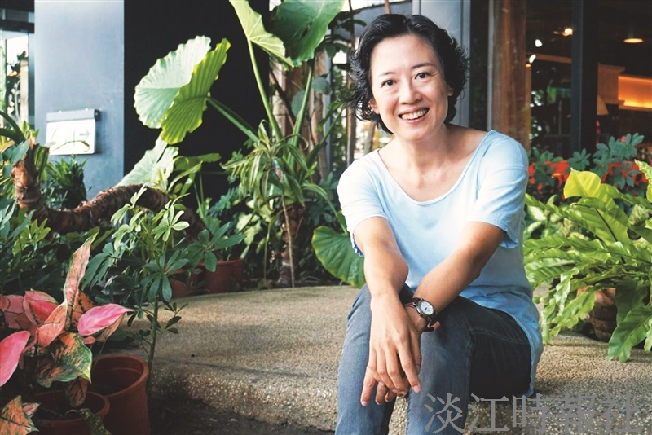
中國文學學系校友、金馬獎最佳原創電影歌曲「有無」作詞人王昭華。（攝影／丁孟暄）

